

|  |
| --- |
| **Sistema De Información Para La Creación De Inventarios De Lechona y Tamales J.J** |
|  |

**INDICE**

**Desarrollado por los Aprendices:**

Carolina Obando

Kimberly Cardenas

Wilson Ladino

Camilo Amaya

1. **Ficha de control de cambios……………………………….. Pag 2**
2. **Objetivo general …………………………………………….. Pag 4**
3. **Objetivos Específicos……………………………………….. Pag 4**
4. **Planteamiento del Problema ………………………………. Pag 5**
5. **Pregunta………………………………………………………. Pag 5**
6. **Justificación………………………………………………….. Pag 6**
7. **Alcance del Proyecto………………………………………. Pag 7**
8. **Requerimientos funcionales ………………………………. Pag 8**
9. **Requerimientos No funcionales…………………………... Pag 11**
10. **Cronograma de actividades……………………………….. Pag 12**
11. **Mapa de procesos …………………………………………… Pag12**
12. **Diagrama de gantt…………………………………………… Pag13**

|  |  |  |  |  |  |
| --- | --- | --- | --- | --- | --- |
| **FICHA DE CONTROL DE CAMBIOS** | | | | | |
| **PROYECTO** | | SISTEMA DE INFORMACIÓN PARA LA CREACIÓN DE INVENTARIOS DE LECHONA Y TAMALES JJ | | | |
| **DOCUMENTO** | | Informe de Requerimiento | | | |
| **VERSIÓN** | | 2 | | | |
| **FECHA CREACIÓN** | | 08 – 11–2020 | | | |
| **FECHA CAMBIO** | | 14 – 02– 2021 | | | |
| **RESPONSABLES** | | Carolina Obando, Wilson Ladino, Kimberly Cárdenas, Camilo Amaya | | | |
| **LÍDER** | | WILSON LADINO | | | |
| **HISTORIAL** | | | | | |
| **FECHA** | **N° DE VERSIÓN** | | **OBSERVACIONES** | **AUTOR (ES)** | **VER** |
| 14 – 02 – 2021 | 2 | | Se realizó la creación de un logo para el proyecto actual | Kimberly Cárdenas | 2 |
| 18-02-2021 |  | | Se otorgaron los roles entre los integrantes del grupo | Kimberly Cárdenas, carolina Obando, camilo Amaya, Wilson Ladino | 1 |

|  |  |
| --- | --- |
| Por El Cliente | Por la empresa suministradora |
|  |  |
| Formado por: | Firmado por: |

**Personal Involucrado**

|  |  |
| --- | --- |
| **Nombre** | Wilson Ladino |
| **Rol** | Líder |
| **Categoría Profesional** | Tecnólogo en análisis y desarrollo de sistemas informáticos |
| **Responsabilidad** | Ponente de proyecto |
| **Información de contacto** | 3005006637 [Wladino2@misena.edu.co](mailto:Wladino2@misena.edu.co) |

|  |  |
| --- | --- |
| **Nombre** | Carolina Obando |
| **Rol** | Analista |
| **Categoría Profesional** | Tecnólogo en análisis y desarrollo de sistemas informáticos |
| **Responsabilidad** | Ejecuta y evalúa el uso de recursos para el proyecto. |
| **Información de contacto** | 3136984567 [Carobando1@misena.edu.co](mailto:Carobando1@misena.edu.co) |

|  |  |
| --- | --- |
| **Nombre** | Kimberly cárdenas |
| **Rol** | Diseñadora |
| **Categoría Profesional** | Tecnólogo en análisis y desarrollo de sistemas informáticos |
| **Responsabilidad** | Diseño de interfaz grafica |
| **Información de contacto** | 3208611703 [kimkcardenas@Misena.edu.co](mailto:kimkcardenas@Misena.edu.co) |

|  |  |
| --- | --- |
| **Nombre** | Camilo Amaya |
| **Rol** | Desarrollador-Programador |
| **Categoría Profesional** | Tecnólogo en análisis y desarrollo de sistemas informáticos |
| **Responsabilidad** | Encargado de la creación del software a implementar. |
| **Información de contacto** | 3118347830 [Caamaya75@misena.edu.co](mailto:Caamaya75@misena.edu.co) |

1. **Objetivó general:**  
     
   Desarrollar el Sistema De Información Para La Creación De Inventarios De Lechona y Tamales JJ
2. **Objetivos Específicos:**  
     
   **2.1** Seleccionar una empresa para la puesta en marcha del  
   Sistema de información a desarrollar.

**2.2**  Realizar análisis con las técnicas seleccionadas para encontrar el problema actual de la empresa.

**2.3** Interpretar los diagramas UML y modelos de bases de  
Datos para la solución de las problemáticas de la empresa.

**2.4** Diseñar la interfaz gráfica de acuerdo con la imagen Corporativa y Gusto del cliente.

**2.5** Construir la interfaz gráfica y la base de datos haciendo uso del patrón de diseño modelo vista y controlador.

**2.6** Realizar múltiples pruebas con datos simulados para detectar los posibles daños que se presentarían con una mala administración del sistema de inventario.

**2.7** Realizar pruebas de funcionalidad reales sobre el sistema implantado.

1. **Planteamiento del problema:**

La empresa Lechona y Tamales J.J cual se encuentra ubicada en Bogotá, esta es una de muchas sucursales actuales de comidas en la localidad, la diferencia es que cuenta con un mayor público ya que lleva más años en el sector que los demás servicios de comida rápida lo cual ha hecho que consiguiera un público más fiel a su modo de preparar los alimentos.  
El gerente ha dado visto bueno a que los encargados de la cocina maneje el inventario puesto que ellos están más atentos a la materia prima que se van agotando semanalmente, por este motivo los cocineros llevan cada uno un inventario individual de toda la materia prima en que se ha gastado en el trascurso de la semana, estos inventarios son cruzados entre ellos y el gerente para hacer un reabastecimiento de lo necesitado para el mes, al realizar este tipo de cruces de información se han dado cuenta que a varios de los cocineros les sobra y otros les falta, causando problemas en el manejo total del inventario ya que en varias ocasiones han reabastecido su sucursal con menos de lo necesarios y en otras con un exceso causando que se echen a perder varios productos necesarios para la elaboración de la comida.

**4. Pregunta:**  
  
Dado los problemas que se han observado ¿Es fiable la elaboración de un sistema de información para la creación de inventarios el cuál facilitaría el proceso de reabastecimiento y conteo de inventario?

**5. Justificación:**

Teniendo en cuenta los problemas actuales de la empresa al permitir que sus cocineros manejen el inventario individualmente y que a fin de mes sea cruzado para dialogar con el gerente general para un reabastecimiento de materia prima, se ha planteado la ejecución de un software que permita que el gerente haga estos procesos rápidos y efectivos para evitar las pausas laborales de los empleados al tener que estar administrando ellos mismos el inventario.  
Se busca evitar el problema del reabastecimiento innecesario ya que esto puede causar problemas de salud afectando no solo a la reputación de la sucursal sino a posibles clientes que consuman el alimento en mal estado, este se realizara basado en la información recolectada en la entrevista y visitas a la sucursal, una petición del cliente fue que su inventario estuviera en un lugar accesible para él, se le planteo hacer esto en la nube para que pueda obtenerlo de la forma que él pide ya que el cliente busca un sistema fácil de entender, efectivo y rápido de usar, se tendrá en cuenta una la creación de un submódulo que permita ver a sus actuales proveedores y números de teléfono para poder solicitar fácilmente un pedido de materia prima.

**6. Alcances del proyecto:**

El proyecto se basara exclusivamente en desarrollar un sistema de información para la creación de inventarios, esto llevara un número de fases que en las cuales se realizara el levantamiento de información mediante entrevistas y reuniones de grupo para poder dar la aprobación para el desarrollo del sistema, también se tendrá en cuenta los tiempos para la elaboración del proyecto, el cual facilitara la creación de espacios para concretar con el cliente los gastos, el tiempo de desarrollo del sistema, fechas para pruebas y fecha final junto con su respectiva inducción para el manejo adecuado del sistema de inventariado, se dará también una inducción al finalizar el proyecto en la cual se le enseñara como se debe de manejar el sistema de inventario, se le anexara un manual de usuario en PDF que le facilitara al cliente entender el sistema en caso de que se le olvidara algún paso del accesos o vista del inventario, se realizaran dos visitas no pagas para verificar cualquier inconveniente que pueda tener el cliente después de la entrega de su sistema, estas visitas no pagas serán pedidas por el cliente y no por el desarrollador. En caso de solicitar más visitas estas tendrán un costo.

**Requerimientos funcionales**

|  |  |
| --- | --- |
| **Identificación del requerimiento** | **RF01** |
| **Nombre del requerimiento** | Login |
| **Características** | Se generará un Login diferente según el usuario asignado |
| **Descripción del requerimiento** | Permite a la persona según su rol administrar los datos y modificarlos según el rol que se le ha otorgado |
| **Requerimientos no funcionales** | RNF01, RNF02, RNF03, RNF04, RNF05 RFN06 |
| **Prioridad de requerimiento alta** |  |

|  |  |
| --- | --- |
| **Identificación de requerimiento:** | **RF02** |
| **Nombre del requerimiento:** | Registro de producto |
| **Característica:** | Permite al usuario el registro del producto entrante y saliente |
| **Descripción del Requerimiento:** | El usuario tendrá que dar visto bueno al acceso de la materia prima y también al material terminado y enviado |
| **Requerimiento no funcional:** |  |
| **Prioridad de requerimiento:** |  |

|  |  |
| --- | --- |
| **Identificación del Requerimiento:** | **RF03** |
| **Nombre del requerimiento:** | Producto defectuoso/ caducado |
| **Característica:** | Permitirá al usuario tener control de las fechas de caducidad del producto |
| **Descripción del requerimiento:** | El usuario se mantendrá al margen de este requerimiento para evitar pérdidas de materia prima |
| **Requerimiento no funcional:** |  |
| **Prioridad de requerimiento:** |  |

|  |  |
| --- | --- |
| **Identificación del requerimiento:** | **RF04** |
| **Nombre del requerimiento:** | Proveedores y registro |
| **Característica:** | Este contendrá los números de contacto y/o correos de los proveedores para compras de materia prima, permitirá añadir nuevos proveedores |
| **Descripción del usuario:** | El usuario encargado (administrador) podrá acceder a este mediante su perfil para generar un contacto directo con el proveedor para comprar de materia |
| **Requerimiento no funcional:** |  |
| **Prioridad de requerimiento:** |  |

|  |  |
| --- | --- |
| **Identificación del requerimiento:** | **RF05** |
| **Nombre del requerimiento:** | Registro empleado nuevo o reasignación |
| **Característica:** | Permitirá agregar un nuevo empleado asignándole un rol especifico |
| **Descripción del usuario:** | El administrador podrá crear o reasignar un rol a un empleado ya sea nuevo o antiguo permitiéndole a este obtener tareas especificas |
| **Requerimiento no funcional:** |  |
| **Prioridad de requerimiento:** |  |

|  |  |
| --- | --- |
| **Identificación del requerimiento:** | **RF06** |
| **Nombre del requerimiento:** | Eventos |
| **Característica:** | En este se encontrarán los clientes a los cuales se les dará prioridad por motivos de eventos |
| **Descripción del usuario:** | El usuario se encargará de manejar el evento según fechas estipuladas para este |
| **Requerimiento no funcional:** |  |
| **Prioridad de requerimiento:** |  |

|  |  |
| --- | --- |
| **Identificación Del Requerimiento No Funcional:** | **RF01** |
| **Nombre Del Requerimiento No Funcional:** | Conexión De Internet |
| **Característica:** | Permite al personal de la empresa contestarse y comunicarse entre ellos |
| **Descripción Del Requerimiento No funcional:** | Se verá solicitada una conexión de internet con un aproximado de 4 megas o más dependiendo el servicio que se contrate |
| **Prioridad De Requerimiento:** |  |

**Requerimientos no funcionales**

|  |  |
| --- | --- |
| **Identificación Del Requerimiento No Funcional:** | **RF02** |
| **Nombre Del Requerimiento:** | **Computador** |
| **Característica** | **Permitirá al equipo administrativo manejar de forma continua el inventario** |
| **Descripción Del Requerimiento No funcional:** | **El equipo deberá contar con un procesador Core i3 o superior, memoria RAM de 4 gb o 8 gb, teclado, mouse.** |
| **Prioridad De Requerimiento:** |  |

**Cronograma de actividades**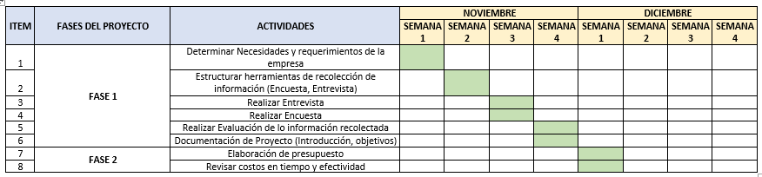

**MAPA DE PROCESOS**

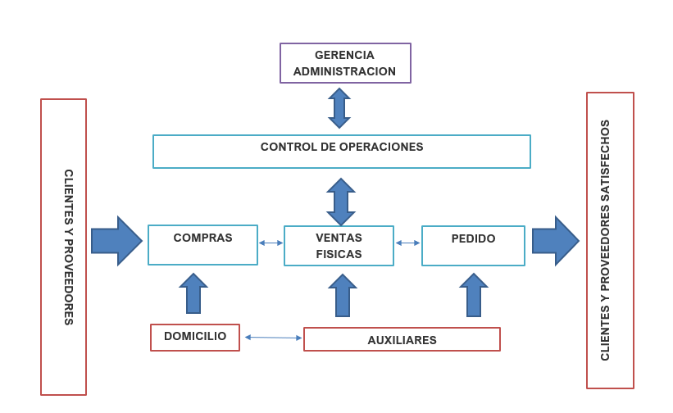

**Diagrama De Gantt**[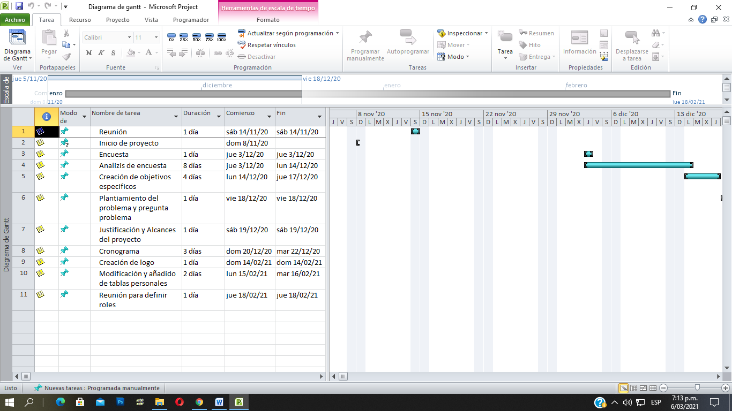](../Desktop/Sena%202020/Primer%20trimestre/Diagrama%20de%20gantt.mpp)

[..\Desktop\Sena 2020\Primer trimestre\Diagrama de gantt.mpp](../Desktop/Sena%202020/Primer%20trimestre/Diagrama%20de%20gantt.mpp)